Projektarbeit
„Überfachliche Kompetenzen“ 1. Lehrjahr 2016/2017

Umweltfreundlich ins
Training

Kaufmann EFZ
Klasse B, E-Profil, 1. Lehrjahr
Kaufmännische Berufsschule Schwyz
Remo Steiner  Grosslücken 20  6430 Schwyz  Ausgleichskasse Schwyz, 6430 Schwyz | Tim Reichlin  Bahnhofstrasse 21a  6422 Steinen  Gemeinde Steinen, 6422 Steinen
Roman Schnüriger
Inhaltsverzeichnis

1. Zusammenfassung 3
2. Einleitung 3
3. Hauptteil 4
3.1. Begriffliches 4
3.2. Projektplanung / Methodisches Vorgehen 4
3.3. Konkrete Umsetzung / Feldarbeit 5
4. Schlussteil 7
5. Anhang 8
5.1. Quellenverzeichnis 8
5.1.1. Quellen in Printform 8
5.1.2. Quellen in elektronischer Form 8
5.2. Arbeitsplanung und –journal 8
5.2.1. Arbeitsplanung 8
5.2.2. Arbeitsjournal 8

Zusammenfassung
In unserem Projekt geht es darum, möglichst ohne Auto in das Training zu kommen. Somit profitiert nicht nur die Umwelt, sondern auch die Person selber. wenn man zum Beispiel mit dem Fahrrad in das Training kommt ist man bereits ein wenig warm und man tut gleichzeitig auch noch etwas für die Gesundheit. Wir versuchen das alles in unserem Team möglichst mit dem Fahrrad in das Training kommen. In einigen Fällen wird dies jedoch schwer, da einige einen sehr weiten Weg zurücklegen müssen.

Anzahl erreichte Personen (Sensibilisierungsprojekt): 23
Wettbewerbs-Kategorie: Sensibilisierungsprojekt

Einleitung
Wir spielen zusammen bei den SG Schwyz/Ibach B Junioren. Während der Saison trainieren wir dreimal in der Woche, zweimal davon in der Sportanlage Wintersried und einmal in der Grabacheren. Jetzt im Winter haben wir jedoch nur ein bis zwei Mal Training pro Woche. Wir haben uns überlegt, wie wir in unserem Team Energie sparen könnten. Uns kam die Idee, dass man möglichst ohne Auto ins Training kommt um so die Umwelt zu schonen. Wir möchten, dass alle, denen es möglich ist, mit dem Velo oder zu Fuss ins Training kommen. Wir glauben, dass dies ganz gut möglich ist.

Hauptteil

Begriffliches
Uns ist aufgefallen, dass einige von unserer Mannschaft immer mit dem Auto oder mit dem Motorrad ins Training kommen. Zwar ist dies ein kleiner Teil, die meist einen weiteren Weg als andere haben und es sozusagen verständlich ist.
Wir dachten, diese Gelegenheit können wir gerade nutzten und alle unsere Mannschaftskollegen auffordern mit dem Fahrrad oder zu Fuss ins Training zu kommen. Dies ist nicht nur umweltfreundlich, sondern die Mannschaft muss sich danach weniger lange aufwärmen, weil wir schon von der Anfahrt mit dem Fahrrad ein gewärmt sind.

Projektplanung / Methodisches Vorgehen
Damit wir diese Idee durchführen können, mussten wir zuerst einmal unsere Mannschaftskollegen informieren, was wir einmal nach einem Hallentraining gemacht haben.
Wie erwartet war dies für die meisten nichts Neues, da viele jetzt schon mit dem Fahrrad ins Training kommen und sie wegen unserem Projekt nichts gross umstellen müssen. Deshalb waren sie auch einverstanden. Das einzige Problem ist, dass sie im Winter nicht mit dem Fahrrad kommen können, da es oft eisig ist. Wir dachten über dieses Problem nach und teilten unserer Mannschaft im nächsten Training mit, die Idee erst im Frühling umzusetzen, dann wäre es auch wieder einfacher für solche die einen längeren Weg haben, weil es dann wieder länger hell ist und nicht so kalt.
Nun gibt es aber noch das Problem, da mehrere einen weiten Anfahrtsweg haben und oft nicht genügend Zeit haben ihn mit dem Fahrrad zurückzulegen, weil sie Arbeiten müssen. So mussten wir eine Lösung finden. Wir haben uns nach längerem überlegen geeinigten, dass diese statt mit dem Fahrrad, mit den öffentlichen Verkehrsmitteln ins Training kommen. Wir dachten uns, öffentliche Verkehrsmittel fahren so oder so und benötigen damit auch Strom und fossile Brennstoffe. Eine Dieseleisenbahn benötigt im Durchschnitt die Hälfte weniger Energie als ein Personenwagen. (https://de.wikipedia.org/wiki/Kraftstoffverbrauch#Umrechnung_zwischen_l.2F100_km_und_mpg, Datum des Zugriffs?)
Das letzte Problem hatten wir, als ein Teamkollege auf uns zukam und uns mitteilte, dass es für ihn schwierig sei umweltfreundlich ins Training zu kommen, weil er in Illgau, einem abgelegenen Bergdorf wohnt. Dazu kommt, dass er oft länger arbeiten muss. Wir mussten eine weitere Entscheidung treffen und einigten uns, dass wir bei ihm eine Ausnahme machen. Wir schlugen ihm vor, eine Fahrgemeinschaft mit einem weiteren Mannschaftskollegen zu machen, der in der Nähe von ihm wohnt. Diese Idee wollen sie umsetzten. Nun haben wir beschlossen, sobald wir wieder auf dem Rasen trainieren setzten wir unsere Idee in die Tat um.

Konkrete Umsetzung / Feldarbeit
Um zu zeigen wie viel Energie wir sparen, machten wir eine Liste. Auf dieser Liste (siehe Tabelle 1) berechneten wir, wie viel Kilometer die einzelnen Spieler zurücklegen müssten, wenn alle mit dem Auto ins Training kommen würden. Pro Training, also hin und zurück, würden wir alle miteinander fast 200 Kilometer zurücklegen müssen. In einer Woche in der Saison, wenn wir dreimal pro Woche Training haben, wären das 600 Kilometer, die man mit dem Auto zurücklegen müsste. Also eine ganze Menge Energie.
Tabelle 1: Beschrifutng ( https://www.google.ch/maps/dir///@46.8358449,7.658535,9z
Wir starten unser Projekt im Frühling, sobald wir wider auf dem Rasen im Wintersried trainieren können, das heisst etwa so Mitte Februar. Das Projekt möchten wir bis unsere Saison und somit das Fussballjahr 2016/17 abgeschlossen ist, durchziehen. Das sind etwa 15 Wochen. Das heisst, wenn wir pro Woche 600 Kilometer sparen würden, würden wir in diesem Frühling ungefähr 9‘000 Kilometer einsparen.
Ein durchschnitliches Auto benötigt pro 100 Kilometer etwa 8 Liter Benzin (vgl. https://de.wikipedia.org/wiki/Kraftstoffverbrauch#Umrechnung_zwischen_l.2F100_km_und_mpg). Wenn wir dies jetzt hochrechenen kommen wir in diesen 15 Wochen auf 720 Liter Benzin, die man einsparen könnte. Umgerechnet in Franken sind das mit dem aktuellen Benzinpreis von 1.45 Franken pro Liter, (vgl. https://www.tcs.ch/de/camping-reisen/reiseinfos/fahrkosten-und-gebuehren/benzinpreise.php) 1‘044 Franken, die man sparen könnte.
Diese Berechnungen treffen jedoch nur auf unser Team zu, wenn alle mit dem Auto ins Training kommen würden. Da aber nicht alle mit dem Auto kommen, haben wir auch noch eine Berchnung (siehe Tabelle 2) gemacht, wie viel Energie unser Projekt den jetzt wirklich einspart.
Die rot markierten Spieler in Tabelle 2, sind diese die wirklich mit dem Auto ins Training kommen. Wie man sieht, machen diese 5 Spieler, also nur etwa ein viertel, mehr als die Hälfte aller Kilometer von der ganzen Mannschaft aus. Aus diesem Grund ist es auch ein bisschen verständich, dass sie mit dem Auto kommen.
Tabelle 2: Titel https://www.google.ch/maps/dir///@46.8358449,7.658535,9z , DAtzum des Zugriffs

Trotzdem, wenn wir dies wieder berechnen sind das 113.8 Kilometer pro Training. Ergibt dann 341.4 Kilometer pro Woche, diese dann mal 15, sind 5‘121 Kilometer in einem Frühling nur für den Weg ins Training. Um dies noch in Franken auszudrücken, rechnen wir dies wieder mal 1.45, den aktuellen Bezinpreis, was dann 7‘425.45 Franken sind.
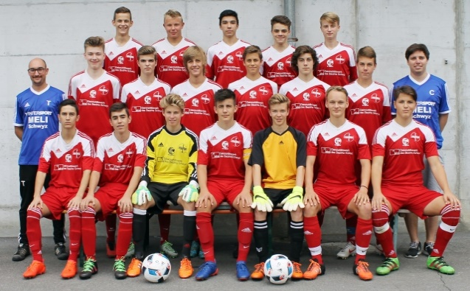
Bild 1: Armin Reichlin

Schlussteil
Da wir unser Projekt noch nicht durchgeführt haben, können wir noch nichts Genaueres über die Umsetzung des Projektes sagen. Wir sind aber sehr zuversichtlich, dass wir unser Projekt reibungslos durchführen können.
Wir waren ab unseren Berechnungen sehr erstaunt, dass unsere Teamkollegen so viel Geld sparen könnten, wenn sie zum Beispiel mit dem Fahrrad ins Training kommen. Dazu machen sie sogar noch etwas Gutes für die Umwelt. Wir waren auch sehr überrascht, als wir sahen, wie viel Benzin ein Auto für 100 Kilometer benötigt und werden uns jetzt bestimmt einmal mehr überlegen, ob wir wirklich mit dem Auto ins Training fahren sollen oder ob man auch mit dem Fahrrad gehen kann.

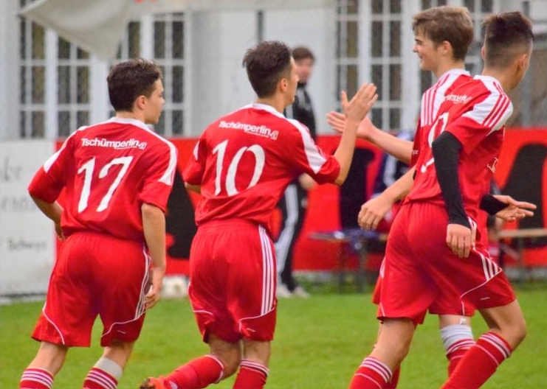
Bild 2: Andy Scherrer

Anhang

Quellenverzeichnis

- https://de.wikipedia.org/wiki/Kraftstoffverbrauch#Umrechnung_zwischen_l.2F100_km_und_mpg
- https://www.tcs.ch/de/camping-reisen/reiseinfos/fahrkosten-und-gebuehren/benzinpreise.php
- https://www.google.ch/maps/dir///@46.8358449,7.658535,9z

Arbeitsplanung und –journal
Im Ordner beiliegend

